新北市立溪崑國民中學114學年度第一學期第三次定期評量 自然科 試題卷
九年級 班 座號 姓名
每題2.5分，共40題
- 導體是可以導電的物體；絕緣體則無法導電；關於兩者的敘述，何者錯誤？(課本4-1，P105)
(A)絕緣體通常用摩擦起電方式來帶電 (B)絕緣體不容易使質子在原子間有自由移動的情況，所以其電阻很大 (C)導體的電阻小，可以讓電子在原子間自由移動 (D)導體適合用靜電感應的方式帶靜電
- 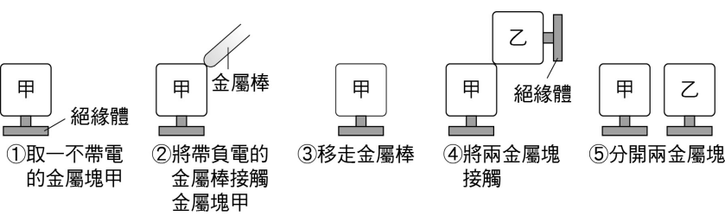將甲、乙兩不帶電金屬塊進行附圖中的實驗步驟，關於步驟⑤中兩金屬塊的電性，應為下列何者？(課本4-1，P107)

(A)甲：帶負電，乙：帶負電 (B)甲：帶正電，乙：帶負電
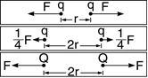
(C)甲：帶負電，乙：帶正電 (D)甲：帶正電，乙：帶正電
- 如右圖表示電量q、Q的電荷，距離（r）與靜電力（F）的關係，問Q為q的幾倍？(課本4-1，P108)
(A) 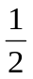倍 (B) 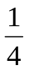 倍 (C)4倍 (D)2倍
- 又忻想要同時測量一電阻器中的電流及兩端電壓，她應選擇下列哪一種電路連接方式才是比較適當的？
(課本4-2 P117&4-3，P111)
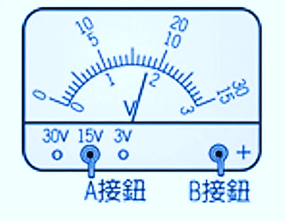
(A) 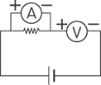 (B) 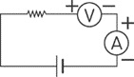 (C) 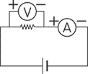 (D)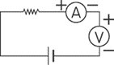

- 福佑使用伏特計測量電器的電壓，若他將A接鈕接於15V處，所得的結果如右圖，此時他應判定被測電器兩端的電壓讀數為多少伏特？(課本4-2，P111)
(A)1.8伏特 (B)9伏特
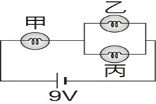
(C)18伏特 (D)7.5伏特
- 宇翔將三個規格相同的燈泡甲、乙、丙和9V的電池，組成如右圖所示的電路，若燈泡乙兩端的電壓為3V，則甲燈泡和丙燈泡的電壓依序為多少V？(課本4-2，P111)
(A)6V、3V (B)3V、3V
(C)6V、6V (D)3V、6V
- 采蔚將四個不同的燈泡及兩個相同的電池以導線連接，其電路裝置如附圖，若通過各燈泡兩端的電壓分別為V₁、V₂、V₃和V₄，對於電壓關係的判斷，下列何者正確？（假設電池供應的電壓穩定）
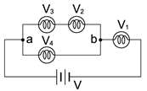
(課本4-2，P108)
(A)V₂＝V₃
(B)V₁＝V₂＋V₃＋V₄
(C)V＝V₁＋V₂＋V₄
(D)V＝V₁＋V₂＋V₃
- 在截面積為0.01平方公分的導線上，若通以0.1安培的電流，則在5分鐘內通過此截面的總電量為多少？(課本4-3，P116)
(A)0.05庫侖 (B)0.5庫侖 (C)30庫侖 (D)300庫侖

- 如下方附圖所示，在W～Z電路圖中甲、乙、丙均為相同的燈泡，若將甲燈泡取下後，乙燈泡仍會亮的電路有哪些？(課本4-3，P108)
(A)WXZ (B)WZ (C)WXY (D)XYZ。
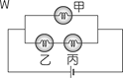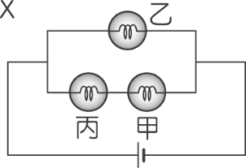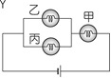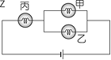
- 下列都是有關於電流的敘述，何者錯誤？(課本4-3，P118~119)
(A)串聯的電燈愈多時，電流愈小
(B)並聯的電燈數增加時，總電流變大
(C)並聯的電燈數量改變時，總電流不變
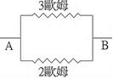
(D)同一個電燈，其兩端的電壓愈大時，經過的電流也愈大
- 在右方附圖的電路中，如流過3歐姆的電流為2安培，則A、B兩端間的總電流為？
(課本4-4，P124)
(A)2安培 (B)3安培 (C)4安培 (D)5安培
- 下方附圖為燈泡和電阻串聯的示意圖，附表為材質相同，但長度、截面積不同的電阻線資料表，請問燈泡和各電阻線連接後，電流大小順序，下列何者正確？(課本4-3&4-4，P121)
(A)甲＞乙＞丙 (B)乙＞甲＞丙 (C)丙＞乙＞甲 (D)乙＞丙＞甲
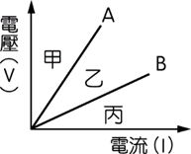
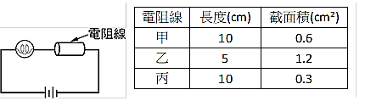
題組：右方附圖為A、B兩電阻器電壓與電流的關係圖，試回答下列問題13~14：
- A、B兩電阻器何者的電阻較大？(課本4-4，P123)
(A)兩者電阻相等 (B)A電阻器 (C)B電阻器 (D)無法確定
- 將A、B串聯後（相當於導體的長度變長），所得電壓-電流關係圖應在何區？(課本4-4，P121)
(A)甲區 (B)乙區 (C)丙區 (D)與A線重疊。
導體兩端電壓  （V） | 流經導體的電流大小  (A)
8 | 4
X | 6
20 | Y
- 瑞恩做實驗時，將一歐姆式導體兩端施以不同電壓時，流經導體的電流大小紀錄餘下表，依歐姆定律可知表中X、Y的數值為何？ (A)X＝16；Y＝4 (B)X＝16；Y＝5 (C)X＝2.5；Y＝8 (D)X＝12；Y＝10 (課本4-4，P125，範例4)

- (甲)湖泊及河川；(乙)海水；(丙)冰川;(丁)地下水，在水的分布中，所占比例由大而小依序為何？(課本5-1，P136)
- 甲乙丙丁 (B)乙甲丙丁 (C)甲丁丙乙 (D)乙丙丁甲
題組：右方附圖為地層剖面示意圖，試回答下列問題17~18：
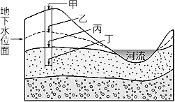
- 圖中的岩層皆具有透水性，虛線為地下水位面。今於左側山丘鑿一口深井，則井水面將位於井中何處？ (課本5-1，P138)
(A)甲 (B)乙 (C)丙 (D)丁
- 呈上題，岩層孔隙中的地下水飽和帶區塊，位於右圖區域中至少包含哪些位置? (課本5-1，P138)
(A)甲乙 (B)乙丙 (C)丙丁 (D)甲乙丙
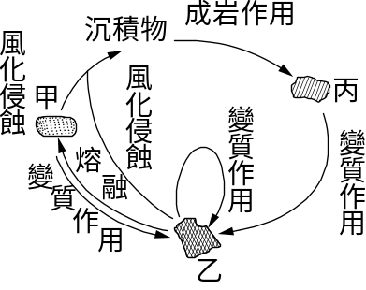
題組：火成岩、沉積岩和變質岩三者間彼此有一定的關係，當時間和地質條件發生改變後，任何一類岩石都可以轉變為另一種岩石，這就是岩石的循環，如附圖所示，試回答下列問題19-20題。(課本5-2，P142-143)
- 圖中甲、乙、丙三類岩石依照順序應屬於下列何者？
(A)火成岩、沉積岩、變質岩 (B)火成岩、變質岩、沉積岩
(C)沉積岩、變質岩、火成岩 (D)沉積岩、火成岩、變質岩
- 下列四種岩石中，哪一個不屬於丙岩石經由高溫、高壓的變質作用後形成的乙岩石？
(A)大理岩 (B)片岩 (C)花崗岩 (D)板岩
- 有關地表各種地質作用的敘述，下列何者是錯誤的選項？ (課本5-3，P148-149)
(A)風、河流、冰川、海浪、生物的作用，能改變地貌 (B)風化、侵蝕、搬運、沉積的作用，會使地形景觀不斷的改變 (C)海灘是海浪的侵蝕作用所造成的 (D)侵蝕地表最主要的力量是河流。
- 下列哪一個不屬於風化作用？
(A)植物根部的生長，將岩石裂隙撐破 (B)中下游地區出現圓潤光滑的鵝卵石 (C)氧將岩石中的鐵礦氧化，使岩石表面呈紅褐色 (D)水反覆冰凍、融化而崩解岩石。
- 品諾在一次泛舟活動中，橡皮艇從河流的上游沿途到下游出海口的這一段驚險旅程中，其先後次序所遇到的地形，最有可能為下列哪一選項？ (課本5-3，P149)
(A)V形谷→沖積扇→三角洲 (B)沖積扇→V形谷→三角洲
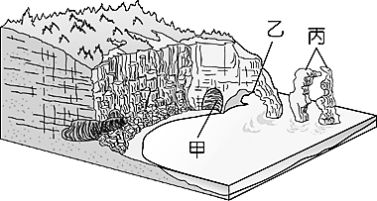
(C)三角洲→V形谷→沖積扇 (D)V形谷→三角洲→沖積扇
- 如圖，甲、乙、丙代表不同的海岸侵蝕地形，試判斷海水侵蝕所形成地形下列何者敘述是錯誤的？(課本5-3，P151)
(A)甲為海蝕洞，係由海浪長期沖蝕岩岸所形成的地形
(B)乙為海蝕門，又可稱為海拱，是海蝕洞持續擴大後所形成
(C)丙為海蝕柱，通常是在海拱崩塌後所遺留下來的岩柱
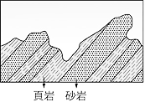
(D)海岸侵蝕地形的形成順序依序為：丙→甲→乙
- 附圖中砂岩層形成尖銳突出的山脊，而頁岩層形成低窪的山谷，下列何者為造成此現象的主要原因？ (課本5-3，P151)
(A)頁岩先形成，受侵蝕的時間較砂岩長 (B)砂岩較堅硬，頁岩較鬆軟，形成差異侵蝕 (C)砂岩的可塑性比頁岩大 (D)組成砂岩的沉積物顆粒較頁岩大
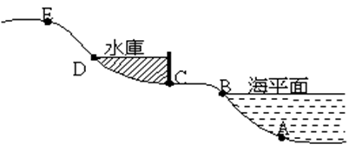
- 如附圖，(甲) AB；(乙) BC；(丙) CD；(丁) DE。
四區段中以沉積作用為主的是？
(A)乙丙丁 (B)乙丁 (C)甲丙 (D)丁
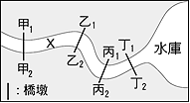
- 某工程公司在某溪各段建橋位置分布，如右圖所示，若在X處開採砂石，則何處的橋梁最不容易因侵蝕而造成橋墩裸露？（設水庫位於上游，且溪流水量均相同）(課本5-3，P152)
(A)僅甲₁～甲₂ (B)甲₁～甲₂與乙₁～乙₂
(C)乙₁～乙₂與丙₁～丙₂ (D)丙₁～丙₂與丁₁～丁₂
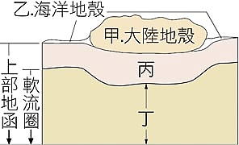
- 附圖為固體地球內部一部分的結構，下列敘述何者正確？(課本6-1，P161)
(A)地殼的範圍包含甲乙丙
(B)岩石圈的範圍包含甲乙丙丁
(C)密度：甲＞乙＞丙
(D)此圖是分析地震波波速變化後推論得知
- 有關大陸地殼和海洋地殼的比較，下列何者正確？(課本6-1，P161)
選項 | （甲）密度 | （乙）厚度 | （丙）礦物結晶 | （丁）主要成分
大陸地殼 | 較大 | 較薄 | 顆粒較小 | 花岡岩
海洋地殼 | 較小 | 較厚 | 顆粒較大 | 玄武岩
(A)甲 (B)乙 (C)丙 (D)丁
- 下列關於中洋脊和海溝的比較，何者正確？(課本6-1，P164-165)
選項 | 中洋脊 | 海溝
（甲）板塊交界 | 聚合性 | 張裂性
（乙）作用力 | 張力 | 彼此交錯的剪力
（丙）熱對流 | 下降 | 上升
（丁）地殼變動 | 海洋地殼形成 | 海洋地殼隱沒
(A)甲 (B)乙 (C)丙 (D)丁
- 關於板塊構造學說的敘述，下列何者錯誤？(課本6-1，P163)
(A)岩石圈分為好幾個大小不等的區域，也稱為板塊 (B)板塊在軟流圈上移動，移動的方向跟速度都不太一樣
(C)板塊是由大陸地殼所構成，因此主要分布在陸地上 (D)板塊交界帶與全球的地震和火山分布幾乎一致
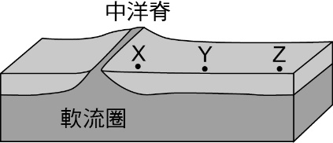
- 附圖為中洋脊附近的剖面示意圖，並標示中洋脊旁的X處與離中洋脊較遠的Y處、Z處海洋地殼。根據上述，下列何者最可能為X處、Y處、Z處的海洋地殼年齡關係？(課本6-1，P164)
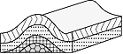
(A)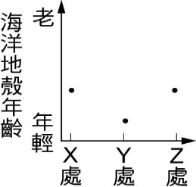 (B)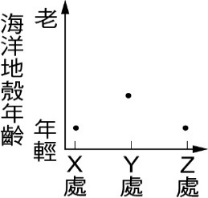 (C)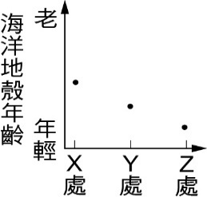 (D)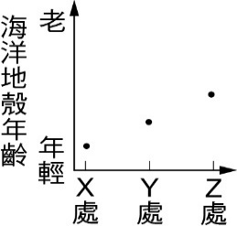
- 如附圖所示，地層受作用力後，所形成的地質構造是屬於哪一種？(課本6-2，P168)
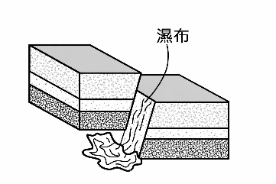
(A)背斜褶皺 (B)向斜褶皺
(C)正斷層 (D)逆斷層
- 如圖，瀑布所在處有哪些地質構造，成因為何？(課本6-2，P169)
- 正斷層，岩層受到擠壓作用 (B)正斷層，岩層受到拉力作用
(C)逆斷層，岩層受到擠壓作用 (D)逆斷層，岩層受到拉力作用
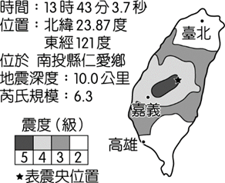
- 某新聞網站的記者在地震過後取得的地震資訊與等震度分布情形如圖所示。若他想在網站刊登地震快報與相關資訊，下列是他構想的四個標題，何者最不符合圖中的資訊？(108會考，課本6-2，P171)
(A)
(B)
(C)
(D)
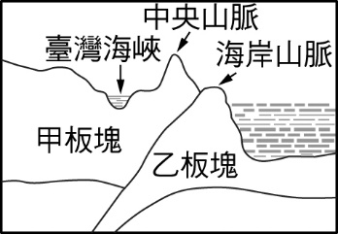
附圖為臺灣板塊的構造剖面圖，試依圖回答下列問題36-37題
- 圖中的甲為何種板塊？ (課本6-3，P174)
(A)歐亞板塊 (B)菲律賓海板塊 (C)太平洋板塊 (D)南海板塊
- 臺灣板塊交界帶位於何處？
(A)花東縱谷 (B)海岸山脈 (C)中央山脈 (D)臺灣海峽
- 臺灣地區地貌多樣，地形變化大，造成此現象的原因,下列敘述何者錯誤? (6-3習作，P51)
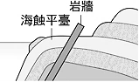
(A)板塊推擠，導致中央山脈地勢陡峭 (B)臺灣河川短而陡，河流流向經常改變
(C)風化、侵蝕等作用劇烈進行 (D)降雨量大且集中於某幾個月份
- 附圖為臺灣某處之地層剖面圖，試判斷下列各地質事件或景觀發生的先後順序為何？
A.海蝕平臺；B.岩脈入侵；C.頁、砂岩沉積；D.褶皺發生。 (課本6-4，P176-177)
(A)D→C→A→B (B)C→D→B→A (C)C→A→D→B (D)C→D→A→B
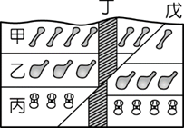
- 附圖中甲、乙、丙分別為三個沉積地層。甲地層有馬的骨骼化石，乙地層有恐龍的骨骼化石，丙地層有三葉蟲的化石，丁為安山岩岩脈，戊為斷層。則下列何者推論正確？ (課本6-4，P178-179)
(A)斷層發生於中生代 (B)此地區從來沒有存在海洋環境
(C)丁、戊都是在新生代才形成的 (D)此岩層發生過褶皺。 ~ 試題結束 ~

114-1-3 九年級 自然科－解答
每題2.5分共40題
01-10 BADCB ADCAC
11-20 DBBAD DBCBC
21-30 CBADB CADDD
31-40 CDACB AABBC

